

计算机专业类课程

实验报告
课程名称：程序设计基础
学院专业：计算机科学与工程学院
学生姓名：王涛
学 号：2020080902001
指导教师：俸志刚
日 期：2021年 6月 19日
电子科技大学计算机学院实验中心

电 子 科 技 大 学
实 验 报 告
综合实验

一、实验室名称：
电子科技大学清水河校区基础实验大楼535

二、实验项目名称：
基于Raylib 图形库的Flighters ——飞机大战游戏实验

三、实验目的：
通过简单项目的开发熟悉Raylib 图形库的使用，加强对C语言的理解与使用。

四、实验主要内容：（游戏功能）
1. 显示一架静止的飞机于屏幕底部
2. 显示天空背景
3. 背景音乐
4. 上下左右键，控制移动飞机
5. 限制Hero移动的左右边界
6. 空格键开炮，显示运动的炮弹
7. 炮弹飞出边界处理
8. 随机产生敌机，并向下运动
9. 敌机飞出边界处理
10. 炮弹击中敌机
11 游戏结束条件判定
12 游戏结束后显示结束弹窗

五、实验器材（设备、元器件）：
实验硬件平台：
计算机CPU:AMD Ryzen 7 4800U with Radeon Graphics
内存：Micron Technology DDR4 16G

实验软件平台：
操作系统：Windows 10 CoreCountrySpecific
开发环境：VS2019 Community
测试环境：VS2019 Community + Raylib图形库

六、实验步骤：

1. 问题描述
利用C语言+ Raylib图形库，编程实现飞机大战小游戏，要求实现边界处理，碰撞等问题。

2. 算法分析与概要设计

2.1 算法描述
（1）确定游戏界面的大小，定义窗口的长宽
（2）从文件中加载音乐图片等
（3）进入游戏循环，准备进行绘画
（4）确定我方飞机的矩形框，确定初始坐标，将我方飞机画出
（5）加入按键操作函数，使得我方飞机能够上下左右移动
（6）确定子弹的矩形框，确定画出的初始坐标，并让其能够向上移动，并定义数组储存子弹，以便后续相关操作，并将其画出，并实时更新子弹的坐标
（7）定义敌机的结构体，包括坐标，类型，血量，速度，给出两种类型的敌机，他们的大小，血量，速度均不同
（8）画出敌机，并让它向下以不同的速度移动，初始位置x随机生产，y令为0，并实时更新其数据
（9）定义函数使子弹和敌机相碰时，子弹消失（free），敌机血量减1，并判定血量为0时敌机消失(free)
（10） 创造游戏结束条件，即敌机和我方飞机相碰时，在此时我方飞机位置上画出飞机撞毁图，同时函数返回1，到主循环中判定flag，flag为1是循环结束，即游戏结束，将分配空间全部释放，结束文件调用，程序关闭。

2.2 概要设计
（1） 定义Eneny，Bullet结构体
typedef struct Bullet {
Vector2 position;
}Bullet;
Bullet* my_bullets[MAX_BULLETS];

typedef struct Enemy
{
Vector2 pos_enemy;
int type;
int hp;
float speed;
}Enemy;
Enemy* enemys[MAX_ENEMY];

（2） 定义一些常量
#define SCREEN_WIDTH 450
#define SCREEN_HEIGHT 800

#define HERO_WIDTH 102
#define HERO_HEIGHT 126

#define HERO_SPEED 5.0f
#define BULLET_SPEED 3.0
#define ENEMY1_WIDTH 57
#define ENEMY1_HEIGHT 43
#define ENEMY2_WIDTH 69
#define ENEMY2_HEIGHT 99

#define MAX_BULLETS 100
#define MAX_ENEMY 10

（3） 定义图片的矩形框
const Rectangle BULLET_CLIP = { 1004,987,9,21 };
const Rectangle ENEMY_CLIP1 = { 0, 0, ENEMY1_WIDTH, ENEMY1_HEIGHT };
const Rectangle ENEMY_CLIP2 = { 0, 0, ENEMY2_WIDTH, ENEMY2_HEIGHT };
const Rectangle cilp3 = { 0,0, SCREEN_WIDTH , SCREEN_HEIGHT };
const Rectangle cilp1 = { 0,0, HERO_WIDTH,HERO_HEIGHT };

（4） 定义平面图片名称
Texture2D texture1;
Texture2D texture_enemy1;
Texture2D texture_enemy2;
Texture2D texture_enemy1_down1;
Texture2D texture_enemy1_down2;
Texture2D texture_enemy1_down3;
Texture2D texture_enemy1_down4;
Texture2D texture_enemy2_down1;
Texture2D texture_enemy2_down2;
Texture2D texture_enemy2_down3;
Texture2D texture_enemy2_down4;
Texture2D texture_hero_down;
（5）函数声明及作用
void hero_fire(float hero_x, float hero_y);//创造包含子弹坐标的数组

Bullet* create_bullet(float x, float y);//生成子弹的坐标数据

void insert_bullet(Bullet* pBullet);//插入子弹数据到数组中
void update_bullets();//更新子弹坐标
void draw_my_bullets();//画出子弹

Enemy* Create_enemy(int type);//生成敌机数据
void insert_enemy(Enemy* penemy);//插入敌机数据到数组

void Move_Enemy();//敌机移动

void Draw_Enemy();//画出敌机

int Condition(float x, float y);//游戏结束条件判断

void FreeMemory();//释放空间

void paly_Plane();//子弹击中敌机

3. 核心算法的详细设计与实现
（1） 实现子弹和敌机的碰撞
当子弹移动x坐标在敌机x坐标范围内且子弹y坐标等于敌机y坐标的加上敌机的高度时，判定二者碰撞，碰撞后敌机血量减少1，子弹消失（free），当敌机血量小于等于0，画出enemy_down的图片，敌机消失（free），代码如下：
//判定碰撞
if (enemys[i]&&my_bullets[k]&&enemys[i]->type == 1) {
if (my_bullets[k]->position.x > enemys[i]->pos_enemy.x && my_bullets[k]->position.x < enemys[i]->pos_enemy.x + ENEMY1_WIDTH
&& my_bullets[k]->position.y == enemys[i]->pos_enemy.y + ENEMY1_HEIGHT)
{
free(my_bullets[k]);
my_bullets[k] = NULL;
enemys[i]->hp--;
}
}
//血量为0，敌机消失
if (enemys[i]&&enemys[i]->hp <= 0)
{
if (enemys[i]->type == 1) {
DrawTextureRec(texture_enemy1_down1, ENEMY_CLIP1, enemys[i]->pos_enemy, WHITE);
DrawTextureRec(texture_enemy1_down2, ENEMY_CLIP1, enemys[i]->pos_enemy, WHITE);
DrawTextureRec(texture_enemy1_down3, ENEMY_CLIP1, enemys[i]->pos_enemy, WHITE);
DrawTextureRec(texture_enemy1_down4, ENEMY_CLIP1, enemys[i]->pos_enemy, WHITE);
}

(2) 解决连续画出飞机问题
利用一个计数变量，使其每隔500次循环画出一架小飞机，每隔1000次循环画出一架大飞机（在60帧条件下），从而避免了一次性画出大量飞机的问题，代码如下：
int count=0；
if (count%1000==0)//每1000次循环画一个大飞机
{
Enemy* enemy = Create_enemy(1);
insert_enemy(enemy);
}
if (count%500==0)//每500次循环画一个小飞机
{
Enemy* enemy = Create_enemy(2);
insert_enemy(enemy);
}
count++;

(3) 解决游戏结束时一瞬间结束问题
利用systen相关语句，使得在游戏窗口关闭之前显示游戏结束弹窗，加强了可使用性，代码如下：
system("cmd/c mshta vbscript:msgbox(\"GAME OVER!!!\",64,\" FLIGHTERS;\")(window.close)");//游戏结束显示GAME OVER!!!

（4）发射子弹问题（产生敌机的原理类似）
先定义子弹的一个数组，然后生成子弹数据，再将数据插入到数组中，然后根据数组中的位置坐标画出子弹，并更新子弹坐标，使其能够产生移动的效果，核心代码如下：
Bullet* create_bullet(float x, float y) {
Bullet* bullet = (Bullet*)malloc(sizeof(Bullet));
if (!bullet) return NULL;
Vector2 position = { x, y };
bullet->position = position;
return bullet;
}
//插入子弹数据到数组
void insert_bullet(Bullet* pBullet) {
for (int i = 0; i < MAX_BULLETS; i++) {
if (!my_bullets[i]) {
my_bullets[i] = pBullet;
return;
}
}
}
oid update_bullets() {
for (int i = 0; i < MAX_BULLETS; i++) {
if (my_bullets[i]) {
my_bullets[i]->position.y -= BULLET_SPEED;
if (my_bullets[i]->position.y < 0) {
free(my_bullets[i]);
my_bullets[i] = NULL;
}
}
}
}

（5）飞出边界的子弹敌机回收
当子弹飞出上边界，敌机飞出下边界，将对应数组中的空间释放，并指向NULL（击中敌机后子弹的回收以及击杀敌机的敌机回收同理），代码如下：
if (my_bullets[i]->position.y < 0) {
free(my_bullets[i]);
my_bullets[i] = NULL;
if (enemys[i]->pos_enemy.y > SCREEN_HEIGHT) {
free(enemys[i]);
enemys[i] = NULL;

七、实验数据及结果分析：
1 程序开始界面
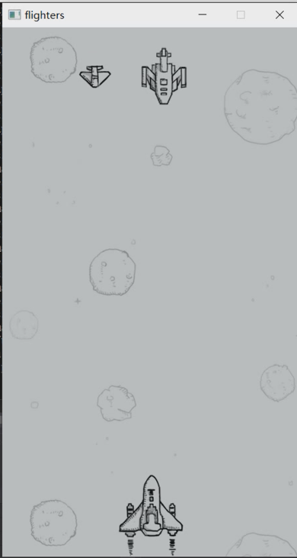

2 我方飞机发出子弹及敌机绘制
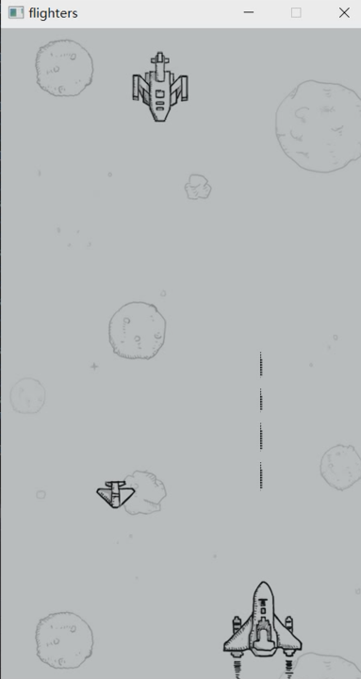

3 我方飞机击败敌机
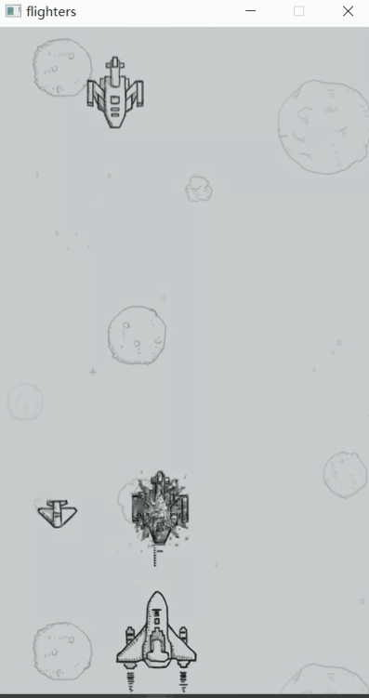

4 我方飞机碰撞到敌机，游戏结束
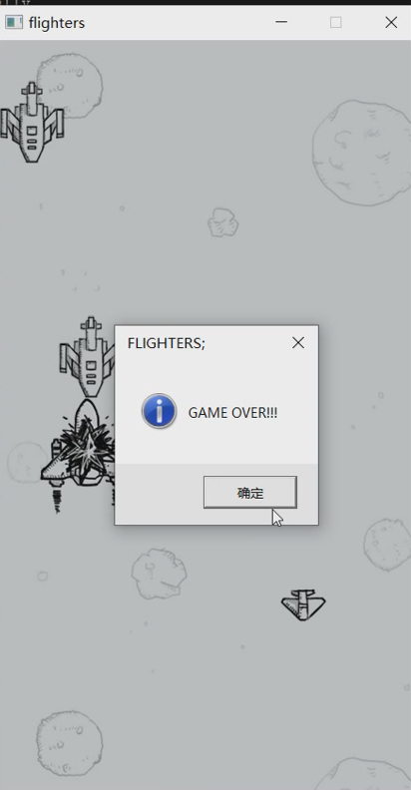
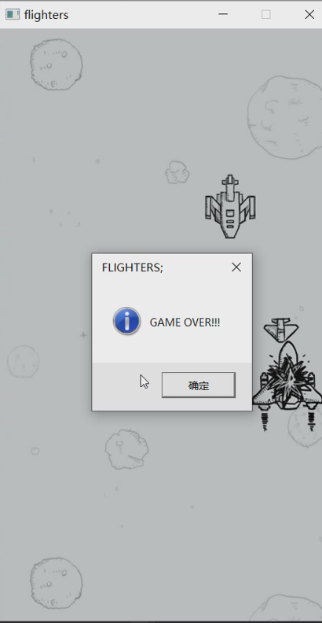

八、总结及心得体会：
1.通过这次的综合实验，让我更好的掌握了C语言，也算是一次小的实践了，加深了对书上的知识点的理解。同时也明白了看似一个简单的小功能，当用代码实现时并不是那么简单，而且很可能遇到很多牵连到其他功能的问题。
2.在写程序的过程中，也遇到过很多的问题，有些是可以通过调试解决的，有些是在反复调试也找不到问题所在或不知道如何修改的，最后花了比较多的时间上网搜索或者找同学帮忙，最后还是解决了，有些问题往往是隐性的，比较锻炼基本能力。
3.通过这次的实验，虽然花了大量的时间，不过还好最后做了一个简陋的成品出来，花的时间还是没有白费，收获也挺多的。

九、对本实验过程及方法、手段的改进建议及展望：
本实验我只做了最基础的功能，基本没有可玩性，应该还要加入一些功能，如：计分板，开始结束页面，多种敌机，敌机发射子弹，我方飞机血量，子弹击中飞机动画和音效等等功能。本来有意写的，不过前面写的太慢，还经常出问题，时间原因只能放到展望之中，以后有时间再来完成。同时，多余一些算法不够优化，感觉浪费了大量的算力，也减慢了程序运行得速度和流畅，这是在大型项目应该注意到的。

报告评分：
指导教师签字：

